录音电话PC软件说明

本软件适用于GOV-A系列机型。

主要功能介绍
- 可查看数字录音电话机中录制的各条记录。
- 可将电话明细输出到Excel表格，包含电话号码、时间、录音时长等信息便于统计打印。
- 可选择您感兴趣的录音文件上传保存到PC机（保存的文件名后缀为spx）。
- 可在PC机播放录音文件。
- 可以根据日期时间、录音时长、电话号码、来去电等属性查询并生成相应表格方便查找，并能将查找结果批量转换为WAV格式。
- 可将spx录音文件转换为通用的WAV文件，便于其他媒体播放器播放。
注意：当单机版录音电话机与PC机通过USB连接时，录音电话机屏幕显示“USb”字符，此时电话机不可以拨打电话。

安装驱动程序
请如下操作：
1. 放入随机附带的光盘。
2. 进入光盘 “\领旗-GOV 单机版录音电话PC管理软件\Driver” 目录，双击“领旗录音电话机驱动程序.exe”文件。
3. 如下图，点击“Install”
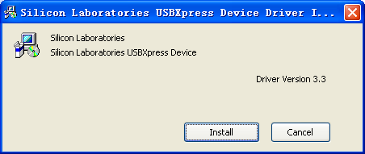
4.等到出现下图，则驱动程序安装成功。
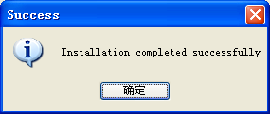

5. 录音电话机连接电源适配器进入工作状态。（电源适配器可以不连接外部电话线），
6. 用USB线连接电话机和PC机。
如果录音电话机是第一次连接PC机，PC机会自动配置驱动程序完成安装。
在电话机的液晶屏出现“USB”字符后，录音电话就已经成功连入PC机了。

安装应用软件
在使用录音电话软件之前，要安装应用软件。
请将光盘的“领旗-GOV 单机版录音电话PC管理软件”目录copy到PC机中。

软件使用
一般情况下，可以如下操作：
- 在PC机已copy的目录中找到 “领旗GOV单机版录音电话PC管理软件.exe” 启动运行。
- 用USB线连接数字录音电话机和PC机。
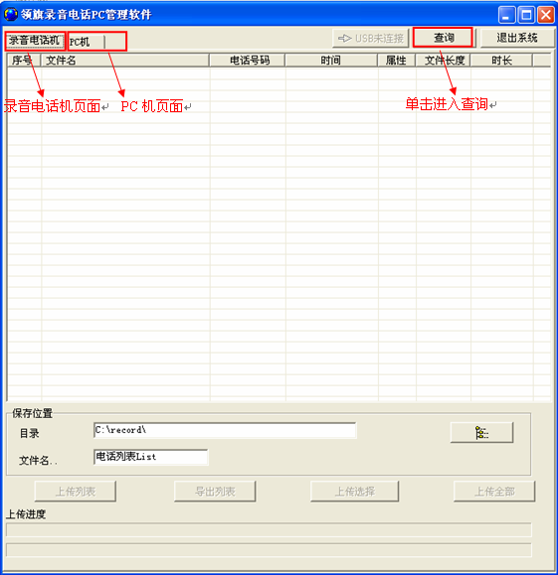
图4-1 录音电话PC管理软件
此时，可以看到软件的“USB已连接”提示出来，并且“上传列表”按钮显示有效。录音电话机屏幕会显示“USb”字符，注意此时不可以拨打电话或者录放操作，如果插入USb之前已启动的操作，会自动退出。
点击“上传列表”，出现使用密码框，请输入录音电话机设置的放音密码再进入，如果没有设置密码，直接确定进入。
成功进入之后，可以看到录音电话机中存储的所有电话记录。

“录音电话机”页面软件功能
在“录音电话机”页面，可以做下面功能：
- 导出列表：可将电话记录导出到Excel文件，文件名称可以更改。
- 上传选择：可选择您感兴趣的文件上传到PC机。
- 上传全部：可上传所有文件到PC机。
- 可以进入录音文件查询界面。
注意：在“录音电话机”页面，看到的都是录音电话机中的文件，如果希望在PC机播放，必须先上传到PC机。

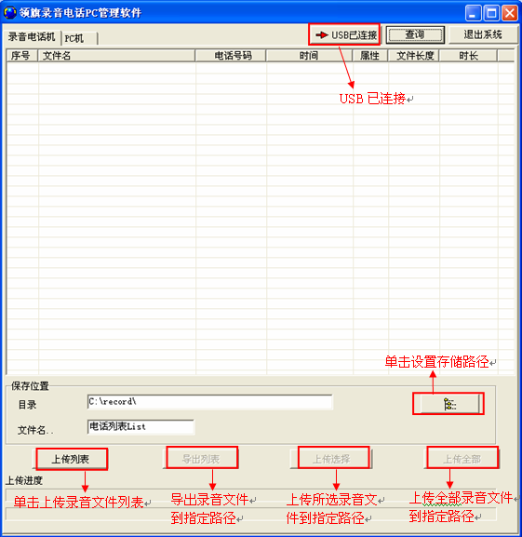
图4-2 录音电话机页面

“PC机”页面软件功能
在成功上传了录音文件后，文件在PC机上存储为spx文件，点击“PC机”页面。在该页面可以查看PC机上指定目录的spx文件并且播放、转换为WAV文件的功能。

在“PC机”页面，可以做下面功能：
- 窗口：可查看PC机各目录下的spx文件。
- 可直接双击播放spx文件。
- 转换选择：可转换感兴趣的文件为WAV文件。
- 转换全部：可转换所有文件为WAV文件。
- 可以进入录音文件查询界面。
注意：spx文件是语音优化的压缩算法文件，具有体积小的优点，并且包含了录音电话号码、呼叫时间等信息。WAV是windows标准文件，体积很大，大约是同一个spx文件的16倍大小，会更多的占用PC存储空间。且不能保存电话号码等信息。但转为WAV文件之后可以给更多的人分享使用。
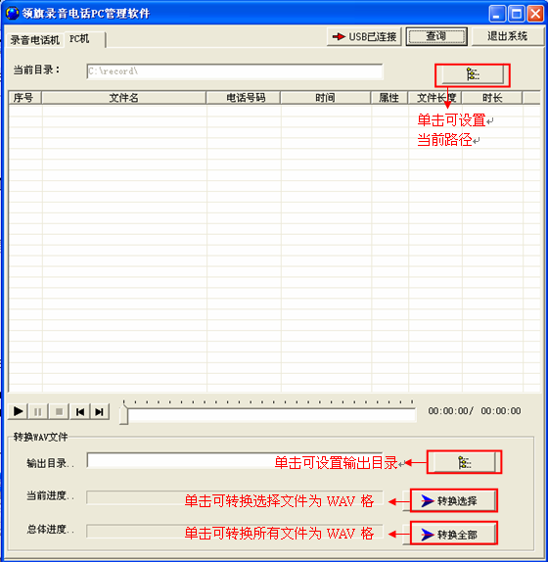
图4-3 PC机页面

查询功能
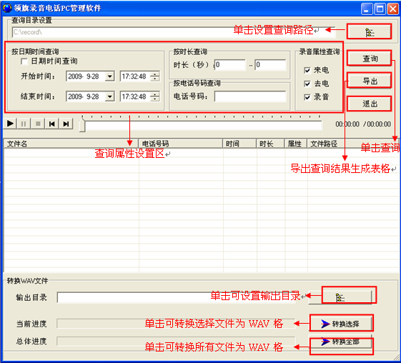
图4-4 查询页面示意图
- 查询目录设置。设定查询的目录。
- 按日期时间查询功能
如果不使用该项搜索条件，将“按日期时间查询”复选框不选中。
- 按录音时长查询功能:检测在两个数字给定的长度内的录音文件。第一个位置为最小的时间长度。第二个位置为最大的时间长度，如果最大时间长度为0，则忽略最大时间长度。
- 按电话号码查询:该项设置主要是通过来电或者去电号码来查询录音文件信息。如果不需要该项条件，不填写即可。
- 按录音属性查询：该项设置主要是通过录音文件的3个不同的属性来查询录音文件。
- 查询按钮，点击查询，开始查找。
- 导出按钮。可以将查找的结果导出到excel表格。
- 退出按钮。按下该按钮退出查询窗口。
- 双击查询的结果即可播放。
注意：不建议将查询目录设置在硬盘的根目录，例如C:\等，由于查找需要搜索该目录下的所有文件。而一般根目录下的文件过多。文件夹过多。文件夹目录过深（超过5级目录以上），由于以上原因导致了搜索缓慢。

异常情况处理
如果PC机连接录音电话机，在软件中没有显示“上传列表”时，请确认
- 确认USB连接是否正常，插接接触良好，USB线缆没有损坏。
- 确认电话机上电运行。电话机必须用随设备附带的4芯电话线与电源适配器连接上电，但适配器不需要和外部电话线连接。
在排除了以上两点之外，软件启动后“上传列表”仍然不能显示有效，则可能是驱动软件安装不正确引起的。
此时，请如下重新安装驱动程序：
- 打开“控制面板”—>双击“系统”
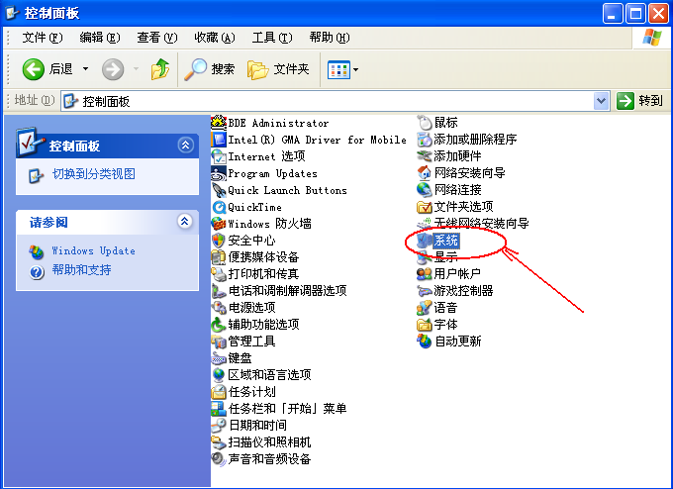
图5-1
- 在页面中先选择“硬件”，再选择“设备管理器”。
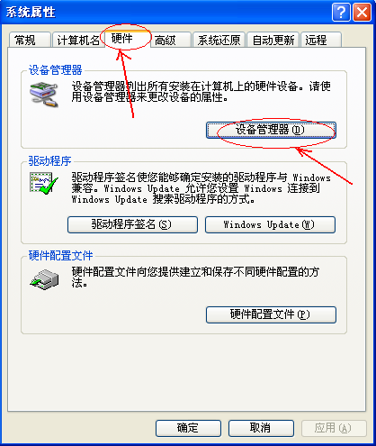
图5-2
- 先拔掉、再插入USB录音电话机，可以在<设备管理器>刷新的页面中发现有如图的异常 “USB API”消失、出现，用鼠标选中该设备并删除。在确认系统跳出的卸载窗口之后，该设备被删除。关闭<设备管理器>。
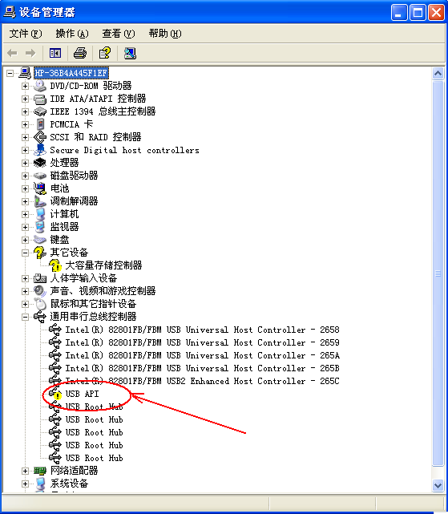
图5-3
此时重新按照本文第二节的介绍安装驱动程序。正常安装之后，重新插入USB录音电话机，在<设备管理器>中应该可以看到如下设备，此时驱动安装正确。可以使用软件工作了。
如果仍有故障，可以尝试将电话机重新上电工作，以及PC机重启。
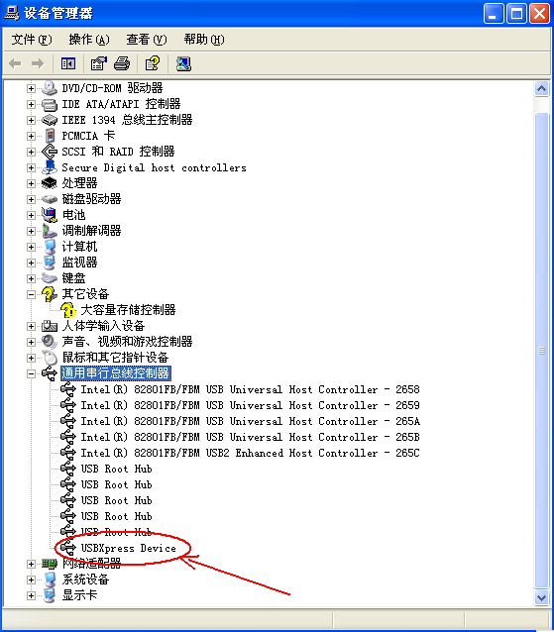
图5-4

